我们建议您使用下方的社交媒体文案（附可选图片）向会员宣传本月的身心健康主题：自杀预防和康复。您也可以根据具体情况，在内部交流平台和自己的 LinkedIn 账户上分享。

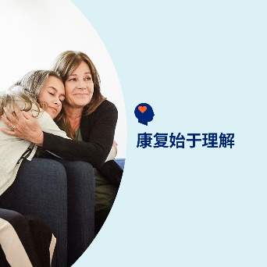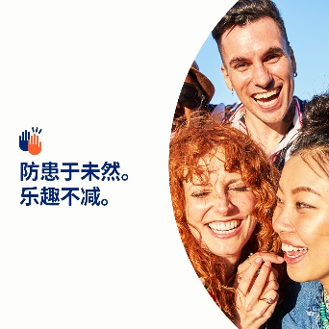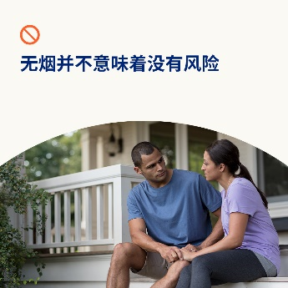

- 成瘾是一种影响大脑和行为的慢性疾病。成瘾也是可以治疗的。在本月的资料包中，您将了解什么是成瘾，以及如何戒除成瘾。optumwellbeing.com/newthismonth/zh-CN #employeehealth #wellbeing #recoveryjourney #recoveryispossible

- 对 “减酒主义”运动感兴趣吗？查看本月的资料包，获取互动式计划表，以帮助您制定一整周有趣的无酒精活动。optumwellbeing.com/newthismonth/zh-CN #employeehealth #wellbeing #mentalhealthawareness

- 人们通常认为吸电子烟是比抽烟更安全的选择 — 但它并非没有风险。在本月的资料包中，了解关于吸电子烟的 5 个关键事实。optumwellbeing.com/newthismonth/zh-CN #employeehealth #wellbeing #mentalhealthawareness

- 9 月 10 日是世界预防自杀日。尽管很难想象您所关心的人正在备受自杀念头的折磨，但全世界有很多人都有这样的想法。在本月的资料包中，了解如何帮助增强人们对自杀的认识，并拯救生命。optumwellbeing.com/newthismonth/zh-CN#employeehealth #wellbeing #mentalhealthawareness #WSPD］

如何在 LinkedIn 上发帖：
- 登录 LinkedIn 账号
- 从上方选择您喜欢的文案（包括链接）。复制 + 粘贴
- 选择喜欢的图片并添加至帖子（先在您的设备保存图片，然后选择“添加照片”，再操作第 4 步）
- 点击“发布”

